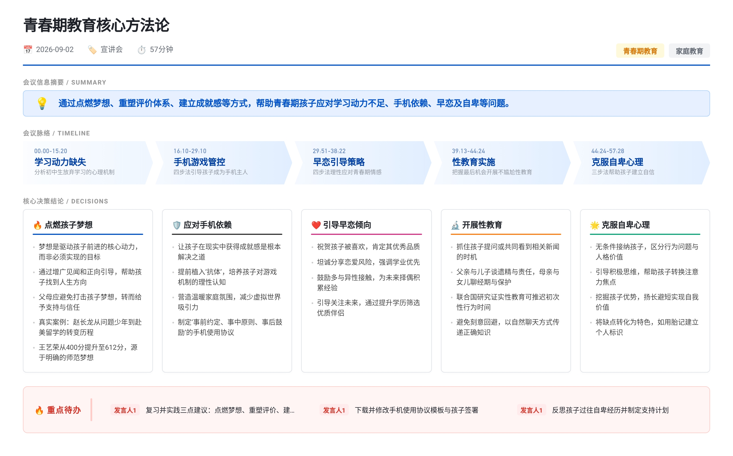

青春期学习动力与行为引导
孩子初中后学习动力下降的原因
- 小学阶段孩子尚有外部推力可驱动，但进入初中后，因缺乏内在主动性，叠加学业难度提升、竞争加剧，易产生放弃心理。
- 初中正值反叛高峰期，内心反抗情绪增强，导致对学习的抵触。
- 父母长期依赖“推”的教育方式，未帮助孩子建立自主驱动机制（即“启动发动机”）。
习得性无助的心理机制
- 引用心理学家塞利1967年“电击狗”实验，说明重复失败会导致个体即使在无威胁情境下也表现出无助、放弃行为。
- 孩子经历多次学业失败后，会依次出现“我要奋斗”→“我要努力”→“运气不好”→“我不是学习的料”→“读书没用”等心理演变，最终表现为表面满不在乎、实则深度无助。
- 此过程可能潜伏发展至极端后果（如厌世），需父母早期识别干预。
点燃梦想：激发内在动力的核心
- 教育不是灌满一桶水，而是点燃一把火——这把火即“梦想”。
- 通过战争幸存者抬棺故事说明：共同目标能凝聚力量、激发潜能。孩子与优秀者的差距常在于是否有清晰目标。
- 梦想的作用不在于实现，而在于提供方向感和希望，使注意力聚焦于未来可能性。
- 家长应避免打击孩子梦想（如“你怎么行？”），而应支持其阶段性目标（如小学想当警察→初中想做美食家→高中想成科学家），允许梦想随成长演变。
- 案例：赵长龙从沉迷游戏到考入美国大学；王艺荣从400分提升至612分，均始于明确梦想。
增广见闻与正向引导
- 父母已非孩子榜样，应带孩子接触当代能影响其的人，并确保该人能给予积极引导，使其相信“我也可以”。
- 单纯与学霸交往无效，若孩子自我认知为“我不行”，则无法被激励；需中间有引导者帮助其建立信心。
重塑内在评价体系
- 孩子不努力源于自我认可度低，根源是过往失败过多。
- 引用老鼠实验：反复受挫的老鼠在水中更快放弃，非因体力不足，而是因“我必失败”的信念。
- 父母的信任是重建孩子自我评价的关键——“每一个信任自己的孩子，背后都有一个信任他的父母”。
- 孩子想到父母时，应联想到“信任与肯定的眼神”，而非“否定与批判”。
建立现实成就感
- 成就感应通过小步成功累积：第一次进步怀疑运气→第二次相信努力有用→第三次确认自己不笨→第四次坚信努力带来优秀→第五次形成“努力无所不能”的信念。
- 读书本质是培养更优秀的自己，而非仅获取学历。
- 改变需耐心：“越急的事越要慢慢来”，如同钉钉子入水泥墙，需小锤轻敲，逐步深入。

手机游戏成瘾的应对策略
游戏吸引力的本质
- 游戏公司通过抢夺孩子时间获利，设计上具备：立体酷炫体验、即时反馈（加分/升级/荣誉）、社交绑定（组队拉人）等上瘾机制。
- 相比之下，读书属延迟满足，反馈慢且枯燥，导致孩子兴趣转移。
- 沉迷游戏者易浮躁、缺乏耐心，且在虚拟世界获得现实中难以企及的“大哥”“师傅”等身份认同。
疏导优于禁止
- 简单粗暴禁止会强化“得不到就是好东西”的心理，加剧渴望。
- 类比洪水治理：堵不如疏，应引导手机成为工具而非主人。
- 真正问题不在游戏本身，而在孩子现实中缺乏成就感，游戏成为逃避替代品。
四大应对建议
- 在现实中建立成就感：引用“除草种庄稼”故事——唯有种上庄稼（现实追求），土地才不长杂草（游戏沉迷）。无事生非，有目标则无需虚拟满足。
- 提前植入“抗体”：让孩子理性分析游戏机制（如“如何诱导充钱”），保持觉知状态，避免沉浸。类比乙肝疫苗原理。
- 构建远离手机的温暖家庭环境：减少手机可见性，父母以身作则，营造阅读、交流、户外活动、共同爱好的家庭氛围。
- 约法三章制定规则：
  - 事前有约定：签署《手机使用协议》，明确使用时间、场景（如作业后、非用餐时）、睡眠时段禁用等。
  - 事中有原则：违规即按约定执行（如没收5-7天），绝不妥协，否则规则失效。
  - 事后有鼓励：即使违规，仍肯定孩子“有责任心”，将问题归为“疏忽”而非人格否定，维护其自尊。

早恋问题的理性引导
早恋成因与误区
- 青春期荷尔蒙旺盛，对异性产生渴望属正常现象。
- 易早恋的孩子多来自亲子关系或夫妻关系不和谐的家庭（如强势母亲导致女儿渴望逃离）。
- 父母强烈反对会触发“罗密欧与朱丽叶效应”，反而强化孩子情感投入，忽视对方真实品行。
四步引导法
- 祝贺而非否定：肯定孩子被喜欢代表其优秀品质，鼓励其继续提升以获得更多选择。
- 坦诚风险：分享自身初恋经历，说明感情破裂可能毁掉学业（如同班情侣分手后互相干扰）。
- 鼓励广泛接触异性：将“早恋”视为“练习”，帮助孩子积累经验，未来能更好择偶。
- 引导关注未来：强调读书是社会筛选优质伴侣的过程，进入更高学府可避开“渣男渣女”，拥有更大选择权。

性教育的关键时机与方法
性教育紧迫性
- 暑假后为少女怀孕高峰，许多孩子对怀孕、流产缺乏重视。
- 案例：13岁男孩性侵未遂杀人，反映乖巧表象下隐藏巨大隐患。
- 联合国教科文组织研究显示：接受性教育的孩子初次性经历平均推迟，更懂自我保护与责任。
实施建议
- 时机：孩子主动提问时；或共看相关新闻后开启对话。
- 方式：父谈子、母谈女，以聊天形式自然展开。
- 内容：
  - 对男孩：解释遗精=具备生殖能力，强调尊重他人、承担责任。
  - 对女孩：讨论经期保护、怀孕条件、避孕方法，睡前悄悄话增进信任。
- 核心原则：不刻意回避，赋予正确知识以形成自我保护能力。

克服青春期自卑心理
自卑根源
- 社会层面：中国从生存经济向精神价值过渡中，集体存在尊严缺失历史。
- 家庭层面：专制教育+恐吓式管教（如“不听话就不要你”）导致孩子安全感匮乏，成年后或顺从或叛逆，内核皆自卑。
- 父母有条件的爱（如“考好才奖励”）使孩子总在迎合外界，如浮萍无根。
帮助孩子建立自信的路径
- 接纳孩子本人：区分“行为问题”与“人格价值”，即使孩子打游戏、厌学，仍要传递“人是好的，行为可改”的信念。
- 培养积极思维：引导孩子打开“乐观之窗”——嘲笑者实为自身自卑，无需在意；注意力决定自信与否。
- 扬长避短：做“开矿者”，挖掘孩子天赋（如郎朗之钢琴、马云之口才），不强求短板。
- 转化缺点为特色：如以稀疏头发自嘲“照亮前程”，胎记作为独特标识，体现“缺点可成就人生”。

待办事项
- @家长 帮助孩子找到阶段性梦想，并持续支持其演变 (DDL: 持续进行)
- @家长 与孩子签署《手机使用协议》，明确规则并严格执行 (DDL: 近期完成)
- @家长 在孩子主动提问或共看相关新闻时，开启性教育对话 (DDL: 抓住时机)
- @家长 反思孩子过往自卑点，通过接纳、积极引导、扬长避短助其建立自信 (DDL: 持续进行)

会议分析
- 核心主旨: 本系列课程系统阐述青春期孩子在学习动力、手机使用、早恋、性教育、自卑五大核心问题上的成因与应对策略，强调父母需从“控制者”转变为“引导者”与“支持者”。
- 逻辑分析: 所有问题均指向同一底层逻辑——孩子内在动力与自我评价体系的缺失。解决方案围绕“点燃梦想（目标感）”、“建立现实成就感（能力感）”、“父母信任（安全感）”三大支柱展开，形成闭环。
- 关键重点: 1. 习得性无助是学业放弃的心理根源；2. 游戏沉迷本质是现实成就感缺失的替代；3. 早恋与性教育需理性引导而非禁止；4. 自卑源于有条件之爱与恐吓式教育；5. 改变需父母耐心践行，重在行为而非道理。
- 潜台词与趋势: 父母自身的成长是孩子改变的前提。课程隐含呼吁：家长需放下焦虑，信任孩子本具向善向上的潜能，通过构建温暖、有规则、有目标的家庭生态，陪伴孩子度过青春期风暴，走向自主人生。

